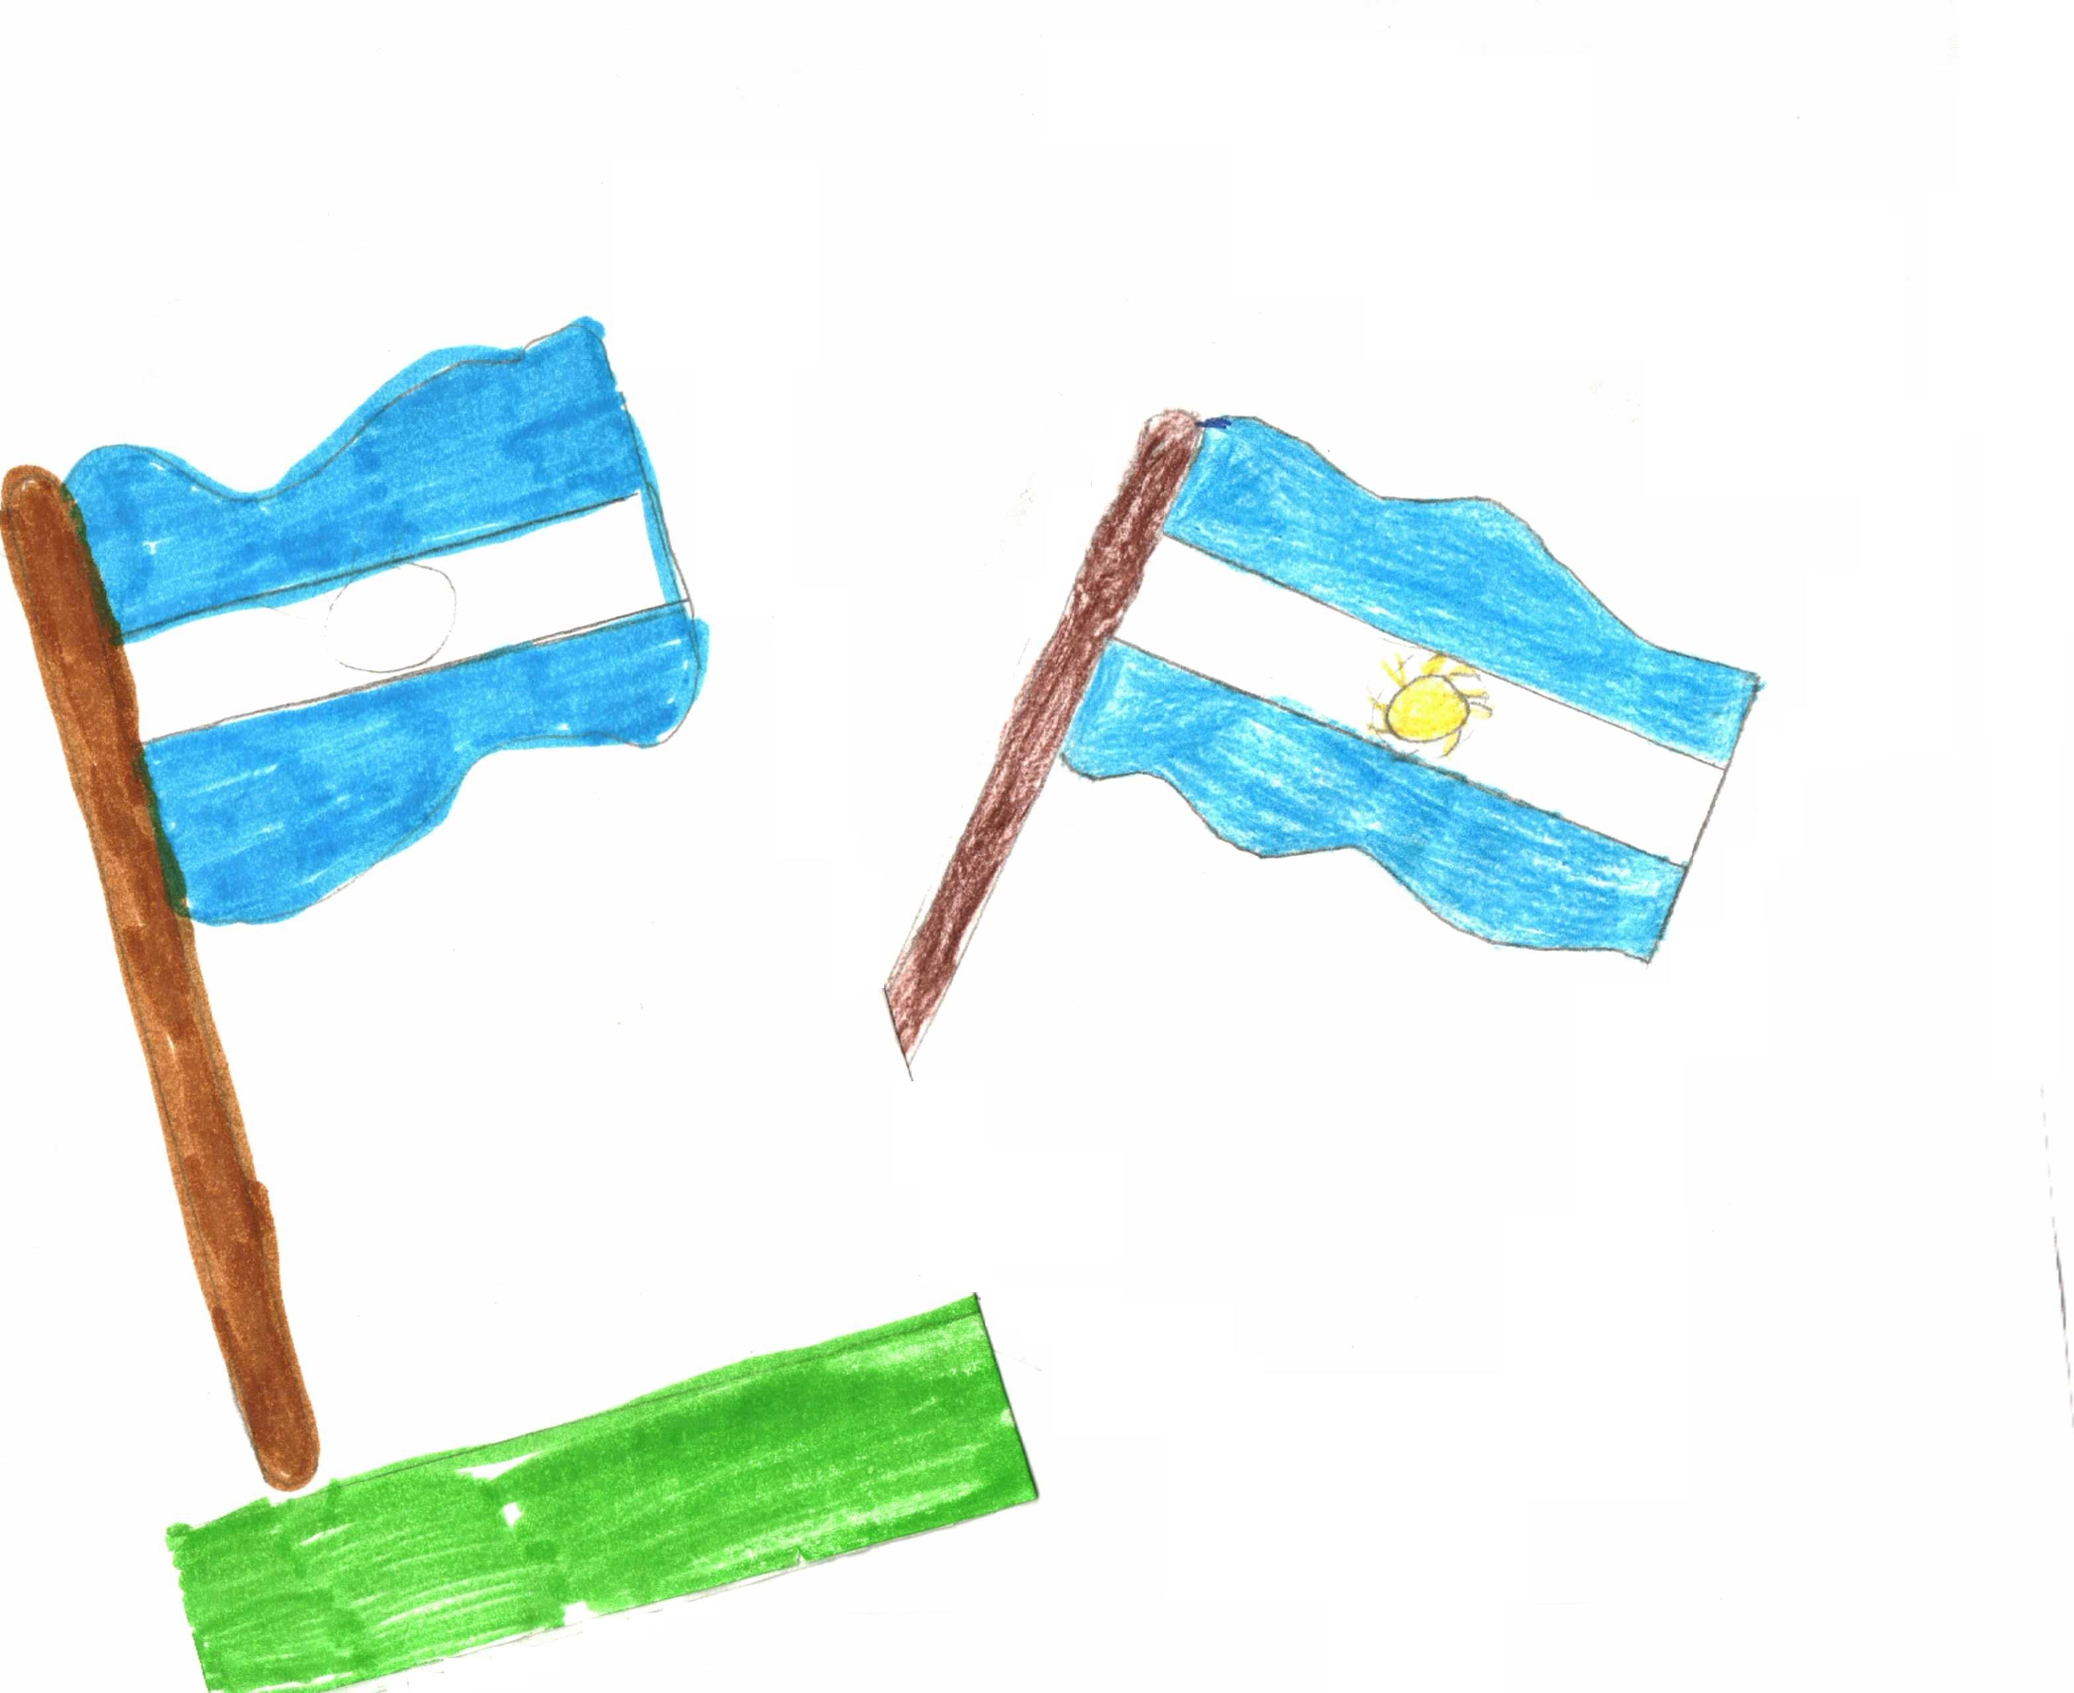

11 de mayo - Día del Himno Nacional Argentino

“El Himno es una canción. Los argentinos conseguimos algo valioso y lo celebramos con el himno. Representa a la Argentina, como la bandera. Cuando festejamos algo o recordamos algo importante, lo cantamos.”
Fue escrito por Vicente López y Planes en 1812, y compuesto por Blas Parera en 1813.
La versión original del himno dura 20 minutos y fue abreviado a entre 3 minutos 30 segundos y 3 minutos 53 segundos.
En la casa de Mariquita Sánchez de Thompson se cantó por primera vez.

Por alumnas de 3° D

